Módulo 04: Treinos
Modelo de Casos de Uso
Versão 2.4
Histórico da Revisão
Data | Versão | Descrição | Autor
27/03/2018 | 1.0 | Versão inicial, inserção do diagrama de caso de uso e cenários. | Lucas R, Mayara, Amanda, Letícia, Matheus, Vitória
07/05/2018 | 1.1 | Inserção de toda a estrutura de casos de uso e seus cenários e protótipos. | Lucas R
11/05/2018 | 1.2 | Inserção de casos de uso, organização de estrutura de documentação e finalização para revisão. | Lucas, R, Mayara, Vitória, Amanda, Letícia, Matheus
14/05/2018 | 1.3 | Alteração adicional e formatação nos cenários de caso de uso 4.1 a 4.6. | Lucas R
15/05/2018 | 1.4 | Alteração nos casos de uso 4.7 a 4.17. | Lucas R, Vitória, Mayara, Amanda, Matheus, Letícia
15/05/2018 | 1.5 | Alteração nos casos de uso e inserção de protótipos nos cenários 4.8 a 4.19. | Lucas R
15/05/2018 | 1.6 | Mais alterações nos casos de uso e inserção de protótipos dos cenários 4.8 a 4.19 | Lucas R
16/05/2018 | 1.7 | Revisão do documento e alterações finais nos casos de uso 4.2 e 4.19 a 4.26. | Lucas R
17/05/2018 | 2.0 | Revisão da primeira versão final do documento. | Lucas R
07/06/2018 | 2.1 | Alterações gerais no documento segundo revisão com o professor da disciplina. | Lucas R
12/06/2018 | 2.2 | Alteração nos suplementos alimentares e na estrutura de dobras e medidas. | Lucas R
13/06/2018 | 2.3 | Alteração de protótipos dos casos de uso e da documentação inteira da ficha de treinamento. | Lucas R, Letícia, Matheus, Vitória
19/06/2018 | 2.4 | Alteração da documentação dos casos de uso referentes à ficha de treinamento, e inserção das estimativas de esforços. | Lucas R, Matheus

Índice Analítico
1. Introdução 4
2. Atores 4
2.1. População 4
2.2. Educador Físico 4
2.3. Administrador 4
2.4. Servidor de e-mail 4
2.5. Google Calendar 4
2.6. Google Maps 4
3. Diagrama de Caso de Uso 5
4. Documentação dos Casos de Uso 6
4.1. Efetuar perfil de treinamento 6
4.2. Editar perfil de treinamento 7
4.3. Pesquisar educador físico 8
4.4. Solicitar educador físico 11
4.5. Responder solicitação para acompanhamento de usuário 12
4.6. Visualizar perfil do Meu educador físico 14
4.7. Dispensar educador físico 16
4.8. Visualizar consultas do usuário 17
4.9. Marcar consulta 19
4.10. Enviar notificação de agendamento de consulta 21
4.11. Gerenciar disponibilidade dos dias da agenda e local da consulta 22
4.12. Listar consultas existentes 24
4.13. Registrar dados obtidos na consulta 25
4.14. Listar usuários 27
4.15. Listar fichas de treinamento 28
4.16. Adicionar ficha de treinamento 29
4.17. Visualizar ficha de treinamento 32
4.18. Excluir ficha de treinamento 34
4.19. Enviar ficha de treinamento por e-mail 35
4.20. Visualizar dados do usuário 36
4.21. Registrar medidas corporais 37
4.22. Registrar dobras cutâneas 39
4.23. Listar suplementos alimentares 41
4.24. Adicionar suplementos alimentares 42
4.25. Visualizar suplementos alimentares 43
4.26. Excluir suplementos alimentares 44
5. Estimativa de Esforços por Pontos de Caso de Uso 46
5.1. Fatores Técnicos 46
5.2. Fatores Ambientais 46
5.3. Estimativa de Esforços 46

Introdução

Este documento apresenta uma Visão dos Casos de Uso, seus cenários e protótipos, organizando o Modelo dos Casos de Uso do Módulo 04: Treinos do projeto Mais Saúde São João.

Atores

População

Descrição: Usuários que usufruem do serviço do Mais Saúde São João e constituem a população da cidade de São João da Boa Vista e também o Público Alvo.

Educador Físico

Descrição: Profissional da área de educação física que irá auxiliar o usuário do sistema no que engloba atividades físicas e a saúde do usuário.

Administrador

Descrição: Profissional habilitado de manter o sistema funcionando e em dia.

Servidor de e-mail

Descrição: Serviço e servidor de correio eletrônico.

Google Calendar

Descrição: Serviço e servidor da empresa Google relacionado à gestão de calendários e horários.

Google Maps

Descrição: Serviço e servidor da empresa Google relacionado à gestão de mapas e locais.

Diagrama de Caso de Uso
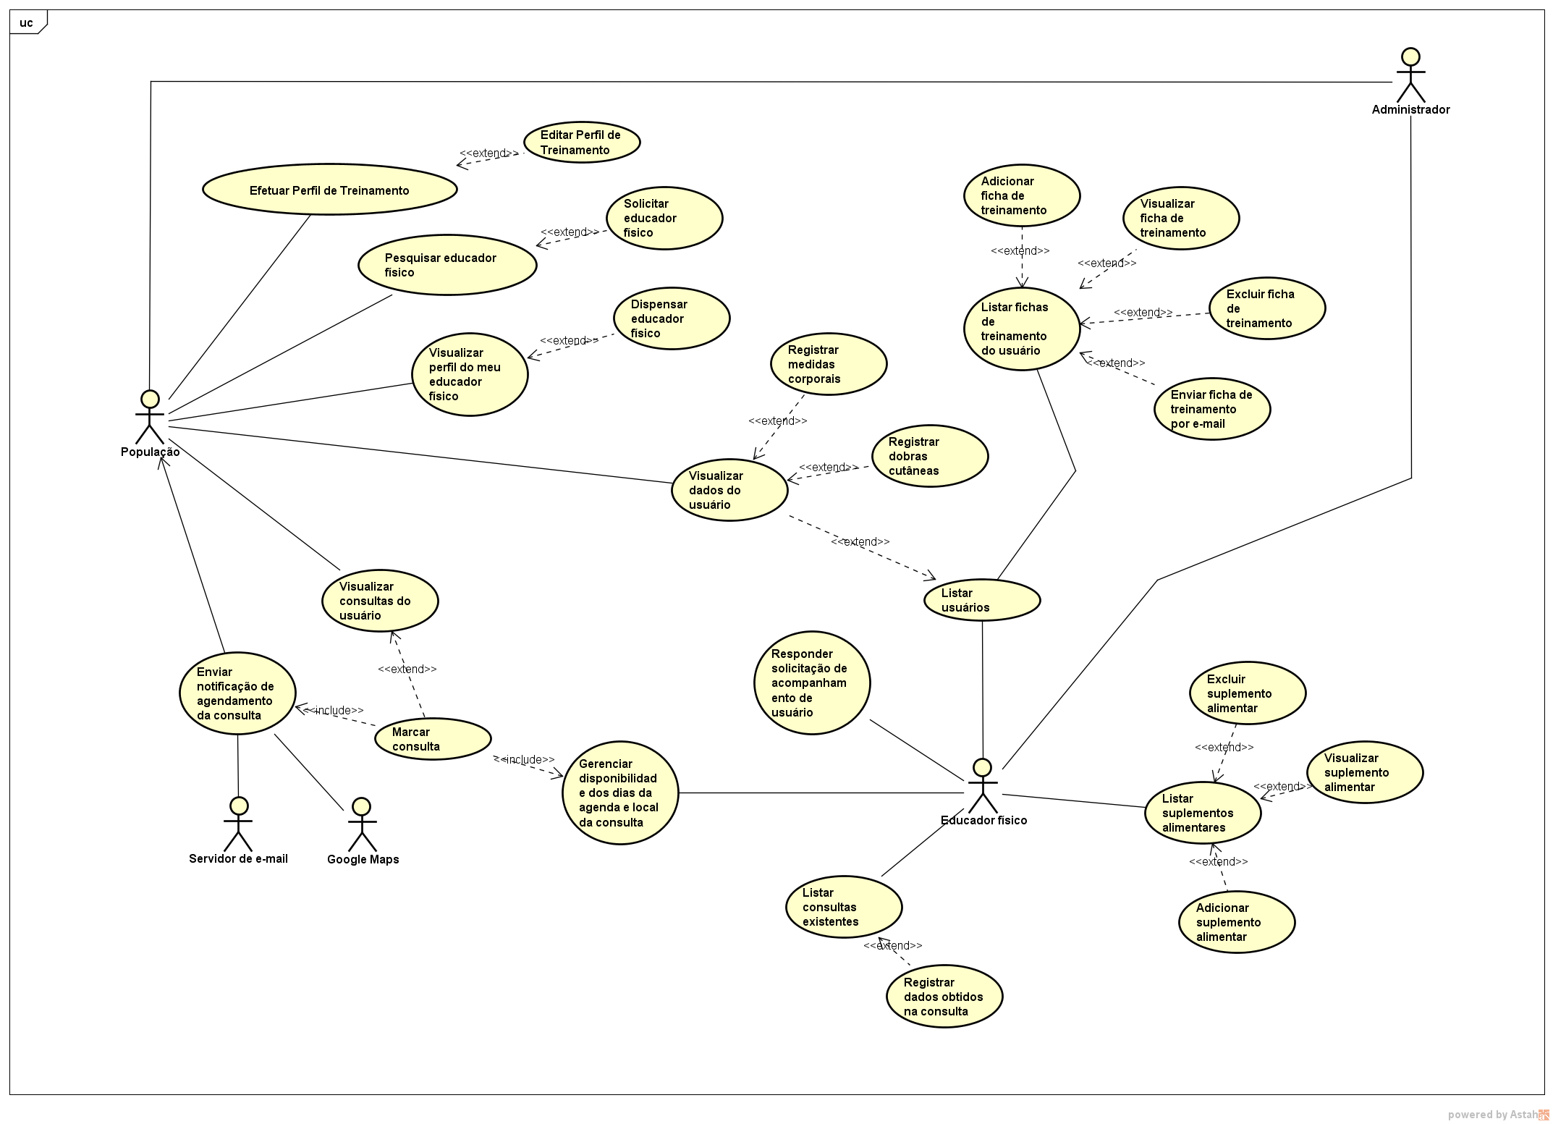

Documentação dos Casos de Uso

Efetuar perfil de treinamento

Nome do Caso de Uso: Efetuar Perfil de Treinamento
Breve Descrição: |  | Este Caso de Uso deve ocorrer sempre no primeiro acesso ao método “Atividades Físicas”.
Ator Principal: |  | População.
Pré-Condição: |  | Estar logado no sistema.
Fluxo Principal
Ações dos Atores: |  | Ações do Sistema:
- Selecionar a opção “Atividades Físicas” no menu. |  | - Exibir uma tela de cadastro contendo os campos a serem preenchidos através de um select:  - Nível de Experiência (Iniciante, Intermediário ou Avançado);  - Objetivo Inicial (“Emagrecer”, “Ganhar massa muscular”, “Melhorar condicionamento físico”, “Bem-estar”, “Não sei” ou “Outro”).  O preenchimento dos campos é obrigatório.
- Preencher todos os campos e selecionar a opção “Cadastrar”, abaixo dos campos de cadastro. |  | - Validar os campos preenchidos, confirmando o cadastro e registrando no banco de dados.
- Fim do Caso de Uso.
Fluxo Alternativo A: Cadastro de Perfil de Treinamento impossibilitado por um ou mais campos não preenchidos
- Não preencher todos os campos e selecionar a opção “Cadastrar”, abaixo dos campos de cadastro. | - Não irá validar o cadastro, exibindo a mensagem “Um ou mais campos não foram preenchidos corretamente”.
 | - Retornar à ação 2 do Fluxo Principal.
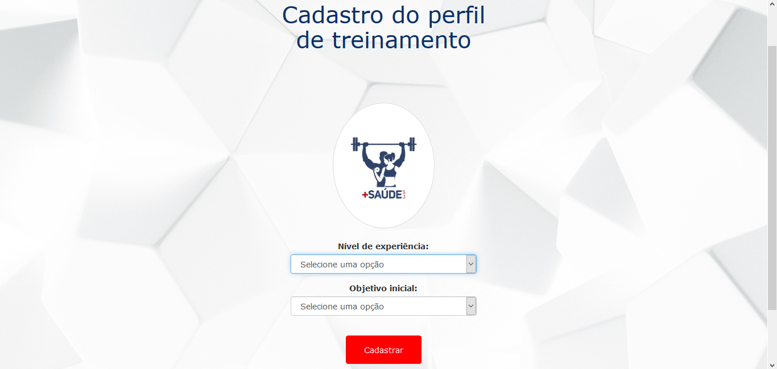
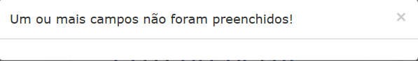
Protótipo de Interface Homem-Máquina:

Editar perfil de treinamento

Nome do Caso de Uso: Editar perfil de treinamento
Breve Descrição: |  | Este Caso de Uso deve ocorrer sempre que ométodo “Editar perfil de treinamento” for executado.
Ator Principal: |  | População.
Pré-Condição: |  | Estar logado no sistema e conter um perfil de treinamento.
Fluxo Principal
Ações dos Atores: |  | Ações do Sistema:
- Selecionar a opção “Editar perfil de treinamento” no menu. |  | - Exibir uma tela de edição contendo os campos a serem editados através de um select:  - Nível de Experiência (Iniciante, Intermediário ou Avançado);  - Objetivo Inicial (“Emagrecer”, “Ganhar massa muscular”, “Melhorar condicionamento físico”, “Bem-estar”, “Não sei” ou “Outro”).  O preenchimento dos campos é obrigatório.
- Preencher todos os campos e selecionar a opção “Confirmar edição”, abaixo dos campos do perfil. |  | - Validar os campos editados, confirmando a alteração e registrando no banco de dados.
- Fim do Caso de Uso.
Fluxo Alternativo A: Edição de Perfil de Treinamento impossibilitado por um ou mais campos não preenchidos
- Não preencher todos os campos e selecionar a opção “Confirmar edição”, abaixo dos campos do perfil. | - Não irá validar a alteração no perfil, exibindo a mensagem “Um ou mais campos não foram preenchidos corretamente”.
 | - Retornar à ação 2 do Fluxo Principal.
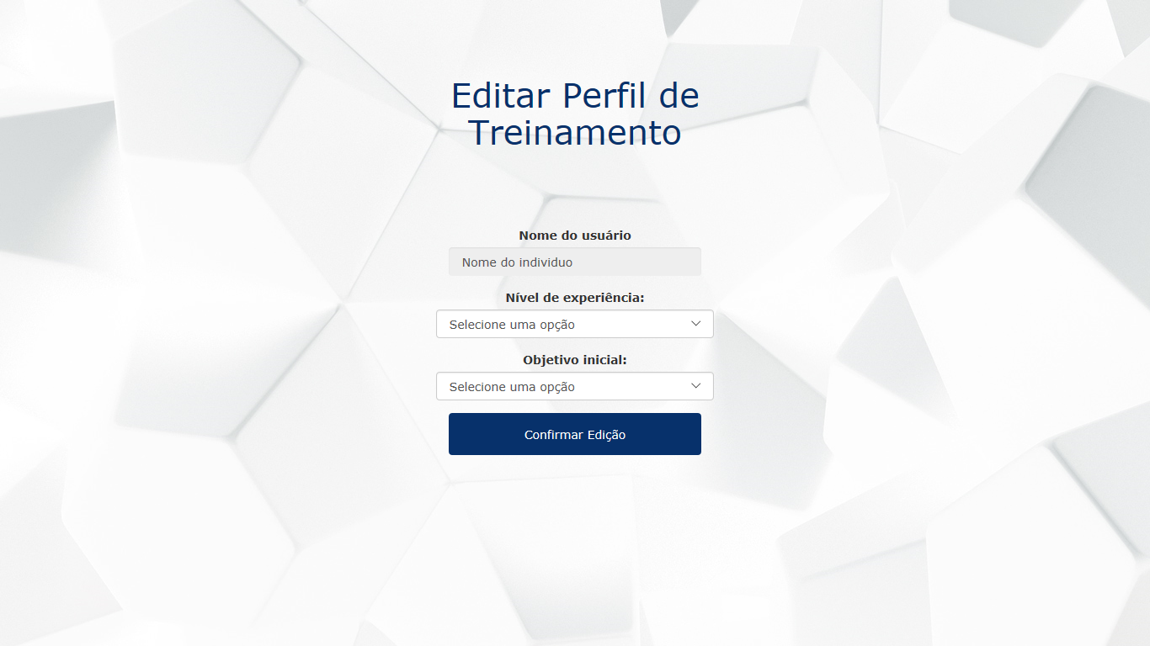
Protótipo de Interface Homem-Máquina:

Pesquisar educador físico

Nome do Caso de Uso: Pesquisar educador físico
Breve Descrição: | Este Caso de Uso deve ocorrer sempre que o método “Pesquisar Educador Físico” for selecionado.
Ator Principal: | População.
Pré-Condição: | Estar logado no sistema e conter um Perfil de Treinamento na interface de “Atividades Físicas”.
Fluxo Principal
Ações dos Atores: | Ações do Sistema:
- Selecionar a opção “Pesquisar educador físico” no menu. | - Exibir uma interface contendo uma caixa de pesquisa e opções de filtros de pesquisa de educador físico.
- Preencher a caixa de pesquisa com um nome específico (são permitidos apenas caracteres de texto) e selecionar a opção “Pesquisar”. | - Procurar no banco de dados e exibir uma tabela com todos os educadores físicos que corresponderem ao nome específico digitado na caixa de pesquisa. Ao listar, os educadores possuirão campos para representá-los dentro da tabela. Os campos são:  - Foto (formato .PNG ou .JPG);  - Nome completo;  - Gênero;  - Idade (XX);  - Foco;
- Fim do Caso de Uso.
Fluxo Alternativo A: Pesquisa com a utilização de filtros
- Escolher entre os seguintes filtros de pesquisa, podendo utilizar um ou mais simultaneamente:  - Gênero (“Indiferente”, “Feminino”, “Masculino” ou “Não Especificado”);  - Faixa etária (“Indiferente”, “20-30 anos”, “30-40 anos”, “40-50 anos” ou “acima de 50 anos”);  - Foco (“Indiferente”, “Geral”, “Ganho de massa muscular”, “Condicionamento Físico”, “Bem-estar” ou “Perda de peso”).  Utilizando o(s) filtro(s), o usuário não precisa obrigatoriamente preencher a caixa de pesquisa com um nome específico.  Ao selecionar os filtros que deseja e preencher a caixa de pesquisa ou não, selecionar a opção “Pesquisar”. | - Procurar no banco de dados e exibir uma tabela com todos os educadores físicos que correspondem aos parâmetros de pesquisa do usuário. Ao listar, os educadores possuirão campos para representá-los dentro da tabela. Os campos são:  - Foto (formato .PNG ou .JPG);  - Nome completo;  - Gênero;  - Idade (XX);  - Foco;
Fluxo Alternativo B: Pesquisa impossibilitada pois nenhum filtro foi selecionado e a caixa de pesquisa não foi preenchida
- Não selecionar nenhum filtro e nem preencher a caixa de pesquisa, e em seguida selecionar a opção “Pesquisar”. | - Cancelar a pesquisa, pois não há nenhum parâmetro para se pesquisar, e exibirá a mensagem “Não foi possível realizar a pesquisa pois nenhum parâmetro foi definido”.
 | - Retornar à ação 2 do Fluxo Principal.
Fluxo Alternativo C: Pesquisa sem resultados existentes
- Definir parâmetros de pesquisa que não constituem nenhum resultado, e em seguida selecionar a opção “Pesquisar”. | - Procurar no banco de dados, e após não encontrar nenhum resultado, exibir a mensagem “Nenhum resultado encontrado”.
 | - Retornar à ação 2 do Fluxo Principal.
Fluxo Alternativo D: Visualização de perfil público do educador físico
- Após o sistema exibir os resultados da pesquisa em uma tabela, deve selecionar com um duplo clique um dos educadores físicos, para visualizar seu perfil público. | - Abrir uma janela de maior tamanho com os dados do educador físico em questão. Os dados disponíveis do educador físico são:  - Foto (formato .JPG ou .PNG);  - Nome;  - Idade;  - Gênero;  - Foco (“Indiferente”, “Geral”, “Ganho de massa muscular”, “Condicionamento Físico”, “Bem-estar” ou “Perda de peso”);  - Descrição (textarea).
Fluxo Alternativo E: Solicitação de educador físico
- Abaixo dos dados do educador físico, selecionar a opção “Solicitar” no canto inferior direito da interface. | - Fluxo descrito no Caso de Uso 4.4.
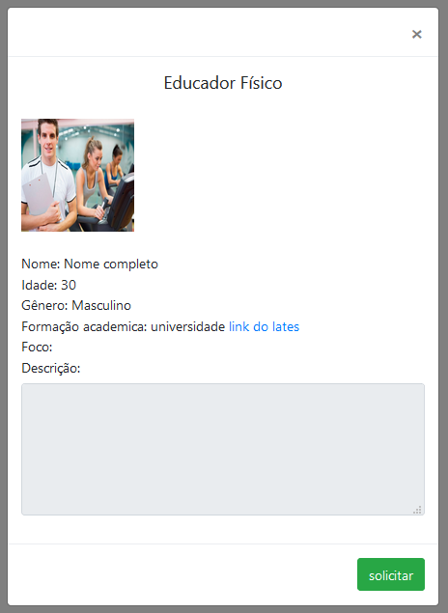
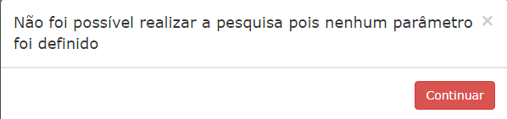
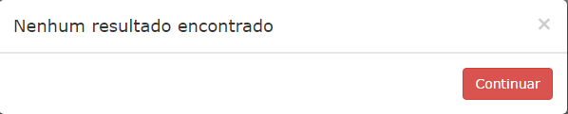
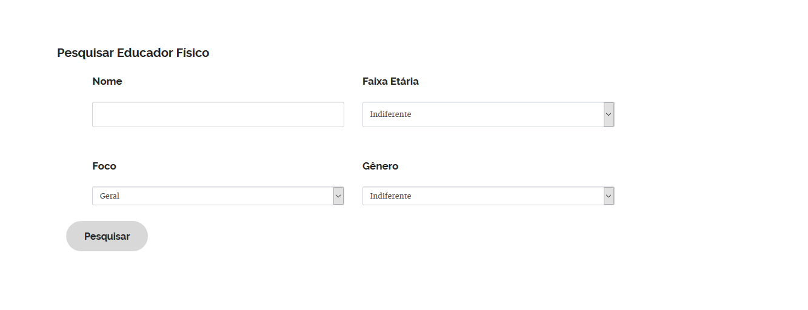
Protótipo de Interface Homem-Máquina:

Solicitar educador físico

Nome do Caso de Uso: Solicitar educador físico
Breve Descrição: | Este Caso de Uso deve ocorrer sempre que o método “Solicitar educador físico” for selecionado.
Ator Principal: | População.
Pré-Condição: | Estar logado no sistema, com um Perfil de Treinamento já efetuado, e não estar vinculado a nenhum educador físico.
Fluxo Principal
Ações dos Atores: | Ações do Sistema:
- Dentro da janela do perfil público do educador físico, deve selecionar a opção “Solicitar”, no canto inferior direito. Esta opção estará disponível para seleção apenas se o usuário não estiver vinculado a nenhum outro educador físico. | - Enviar solicitação do usuário ao educador físico, e exibir a mensagem “solicitação enviada com sucesso”.
- Fim do Caso de Uso
Protótipo de Interface Homem-Máquina:
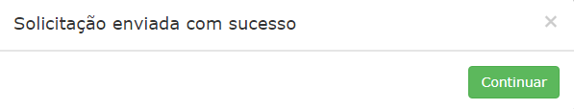

Responder solicitação para acompanhamento de usuário

Nome do Caso de Uso: Responder solicitação para acompanhamento de usuário
Breve Descrição: | Este Caso de Uso deve ocorrer sempre que o educador físico acessar o sistema pela primeira vez após o envio de solicitação de acompanhamento de um usuário.
Ator Principal: | Educador físico.
Pré-Condição: | Estar logado no sistema e conter as permissões e o perfil de educador físico.
Fluxo Principal
Ações dos Atores: | Ações do Sistema:
- Deve logar no sistema. | - Assim que o educador físico acessar o sistema logado, exibir uma janela com a solicitação de acompanhamento do usuário (população), contendo os dados:  - Foto (no formato .JPG ou .PNG);  - Nome;  - Data de nascimento;  - Gênero;  - Endereço;  - E-mail;  - Telefone;  - Nível de experiência;  - Objetivo inicial;  - Descrição.
- Selecionar a opção “Sim” no canto inferior direito da janela, para aceitar a solicitação de acompanhamento. | - Validar a ação e exibir uma mensagem confirmando a solicitação, dizendo “Solicitação aceita.”
 | - Vincular o educador físico ao usuário em questão e habilitar as ferramentas e interfaces de interação entre eles.
 | - Enviar ao usuário (população) uma mensagem de confirmação do novo acompanhamento com o educador físico, que será exibida na próxima vez que logar ao sistema. A mensagem diz “A solicitação de acompanhamento que você enviou ao educador físico X (Nome completo) foi aceita.”
- Fim do Caso de Uso
Fluxo Alternativo A: Educador físico recusa a solicitação de acompanhamento
- Selecionar a opção “Não” no canto inferior direito da janela, para recusar a solicitação de acompanhamento. | - Validar a ação e exibir uma mensagem excluindo a solicitação, dizendo “Solicitação recusada.”
 | - Enviar ao usuário (população) uma mensagem avisando que o educador físico recusou sua solicitação, que será exibida na próxima vez que logar ao sistema. A mensagem diz “A solicitação de acompanhamento que você enviou ao educador físico X (Nome completo) foi recusada.”
Protótipo de Interface Homem-Máquina*:
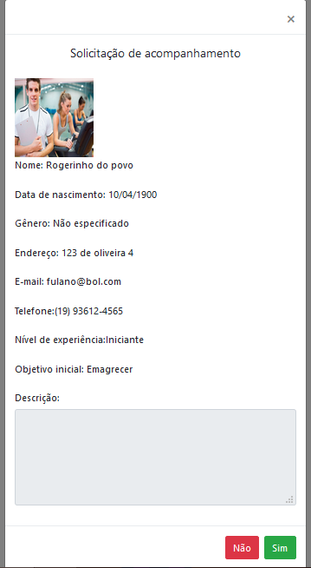

Visualizar perfil do Meu educador físico

Nome do Caso de Uso: Visualizar perfil do Meu educador físico
Breve Descrição: |  | Este Caso de Uso deve ocorrer sempre que o método “Meu Educador Físico” for executado.
Ator Principal: |  | População.
Pré-Condição: |  | Estar logado no sistema e já vinculado a um educador físico..
Fluxo Principal
Ações dos Atores: |  | Ações do Sistema:
- Deve selecionar a opção “Meu educador físico” no menu. |  | - Exibir uma tela de maior tamanho com os dados do educador físico ao qual o usuário está vinculado, para visualização. Os dados são:  - Foto (formato .JPG ou .PNG);  - Nome;  - Idade;  - Gênero;  - Foco (“Indiferente”, “Geral”, “Ganho de massa muscular”, “Condicionamento Físico”, “Bem-estar” ou “Perda de peso”);  - Descrição (textarea).
- Fim do Caso de Uso.
Fluxo Alternativo A – Dispensar Educador Físico
- Selecionar a opção “Dispensar educador físico” no canto inferior direito da janela. | - Fluxo descrito no Caso de Uso 4.6.
Protótipo de Interface Homem-Máquina:
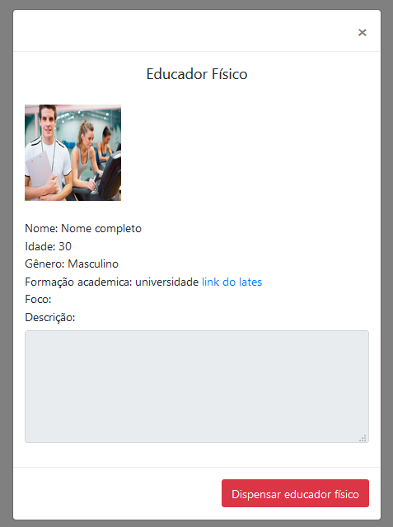

Dispensar educador físico

Nome do Caso de Uso: Dispensar educador físico
Breve Descrição: |  | Este Caso de Uso deve ocorrer sempre que o método “Dispenas educador físico” for executado.
Ator Principal: |  | População.
Pré-Condição: |  | Estar logado no sistema e vinculado a um educador físico.
Fluxo Principal
Ações dos Atores: |  | Ações do Sistema:
- Selecionar a opção “Dispensar Educador Físico” no canto inferior direito da janela. |  | - Processar a ação e exibir uma janela para confirmação daquela ação, com a mensagem “Tem certeza que deseja dispensá-lo?”
- Selecionar a opção “Sim”, confirmando a ação de dispensar o seu educador físico atual. |  | - Confirmar a dispensa, desvinculando os perfis do usuário e Educador Físico, e restringindo o acesso de qualquer um dos dois aos dados do outro.
 |  | - Exibir mensagem dizendo “Dispensa confirmada.”
- Fim do Caso de Uso.
Fluxo Alternativo A: Cancelar dispensa do educador físico
- Selecionar a opção “Não”, cancelando a ação de dispensar o seu educador físico atual. | - Cancelar a dispensa, retornando à ação 1 do Fluxo Principal.
Protótipo de Interface Homem-Máquina:
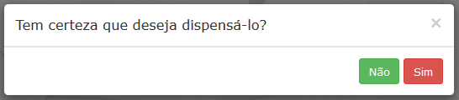

Visualizar consultas do usuário

Nome do Caso de Uso: Visualizar consultas do usuário
Breve Descrição: |  | Este Caso de Uso deve ocorrer sempre que o método “Minhas consultas” for executado.
Ator Principal: |  | População.
Pré-Condição: |  | Estar logado no sistema, conter um Perfil de Treinamento e estar vinculado àlgum educador físico.
Fluxo Principal
Ações dos Atores: |  | Ações do Sistema:
- Selecionar a opção “Minhas consultas” no menu. |  | - Abrir a interface de consultas do usuário. A interface conterá uma mensagem dizendo “Parece que você não tem uma consulta marcada” e a opção “Marcar consulta”.
- Fim do Caso de Uso.
Fluxo Alternativo A: Marcar consulta
- Selecionar a opção “Marcar consulta” na interface. | - Fluxo descrito no Caso de Uso 4.9.
Fluxo Alternativo B: Interface do usuário com uma consulta já marcada
- Selecionar a opção “Minhas consultas” no menu. | - Abrir a interface de consultas do usuário. Para o caso do usuário que já possui uma consulta marcada, a interface conterá uma janela com uma mensagem informando os dados da consulta. A mensagem diz “Você tem uma consulta dia X (Ex:25/3 (segunda-feira)) às XX:XXhs (Ex:13:00hs) com o educador físico Z (Ex: Rogerinho) no seguinte local: W (Ex: Posto Durval). Link do Google Maps: goo.gl/xxxx” Abaixo da janela, a interface contém as opções “Remarcar consulta” e “Cancelar consulta”.
Fluxo Alternativo C: Remarcar consulta
- Selecionar a opção “Remarcar” na interface. | - Fluxo descrito no Caso de Uso 4.9.
Fluxo Alternativo D: Cancelar consulta
- Selecionar a opção “Cancelar” na interface. | - Fluxo descrito no Caso de Uso 4.9.
Protótipo de Interface Homem-Máquina:
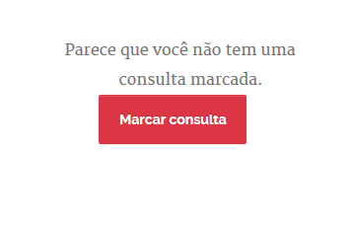
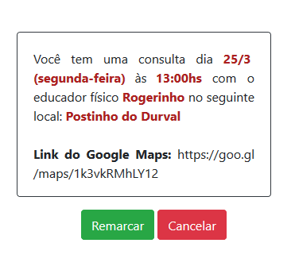

Marcar consulta
Nome do Caso de Uso: Agendar Consulta
Breve Descrição: | Este Caso de Uso deve ocorrer sempre que o método “Marcar consulta” for executado.
Ator Principal: | População.
Pré-Condição: | Estar logado no sistema, conter um Perfil de Treinamento e estar vinculado àlgum educador físico.
Fluxo Principal
Ações dos Atores: | Ações do Sistema:
- Selecionar a opção “Marcar consulta” no menu. | - Exibir uma tela com a opcão “Selecione a data desejada”, onde o usuário deve selecionar o dia, mês e ano no calendário, que corresponde a um certo dia da semana.
- Selecionar a data desejada e, em seguida, a opção “Confirmar”. | - Exibir uma interface com uma lista dos horários de consulta disponibilizados pelo educador físico naquele dia da semana. Os intervalo de horário com consultas já marcada estarão bloqueados para seleção.
- Selecionar o horário que deseja preenchendo uma das caixas, e a opção “Confirmar”. | - A consulta será computada no banco de dados e enviada uma notificação de consulta ao e-mail do educador físico. Fluxo descrito no Caso de Uso 4.10.
- Fim do Caso de Uso.
Fluxo Alternativo A: Remarcar consulta
- Selecionar a opção “Remarcar” quando já tiver uma consulta registrada na interface de consulta do usuário. | - Exibir uma tela com a opcão “Selecione a data desejada”, onde o usuário deve selecionar o dia, mês e ano no calendário, que corresponde a um certo dia da semana.
- Selecionar a data desejada e, em seguida, a opção “Confirmar”. | - Exibir uma interface com uma lista dos horários de consulta disponibilizados pelo educador físico naquele dia da semana. Os intervalo de horário com consultas já marcada estarão bloqueados para seleção.
- Selecionar o horário que deseja preenchendo uma das caixas, e a opção “Confirmar”. | - A consulta anterior será excluída e uma nova consulta, com o novo horário, será computada no banco de dados e enviada uma notificação de consulta ao e-mail do educador físico. Fluxo descrito no Caso de Uso 4.10.
Fluxo Alternativo B: Cancelar consulta
- Selecionar a opção “Cancelar” quando já tiver uma consulta registrada na interface de consulta do usuário. |  | - Exibir uma janela confirmando a ação do usuário, dizendo “Tem certeza que deseja cancelar a consulta?”
- Selecionar a opção “Sim”, confirmando o cancelamento. |  | - Excluir consulta do banco de dados e retornar à interface de consulta do usuário.
Fluxo Alternativo C: Abortar cancelamento da consulta
- Selecionar a opção “Não”, abortando o cancelamento. |  |  | - Abortar exclusão da consulta e retornar à interface de consulta do usuário.
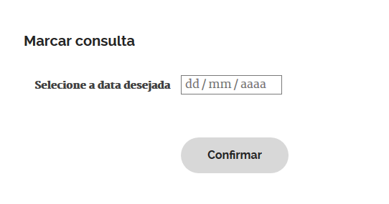
Protótipo de Interface Homem-Máquina:
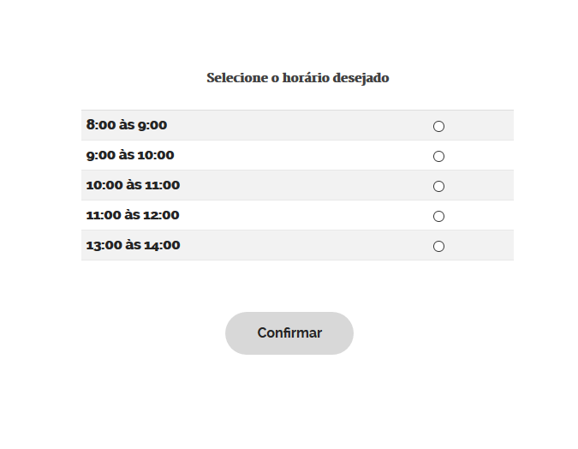
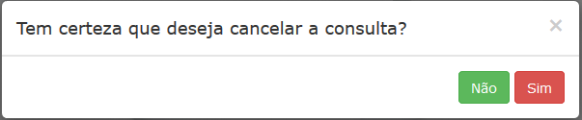

Enviar notificação de agendamento de consulta

Nome do Caso de Uso: Enviar notificação de Agendamento de Consulta
Breve Descrição: |  | Este Caso de Uso deve ocorrer sempre que o usuário (População) confirmar o agendamento da consulta.
Ator Principal: |  | População.
Pré-Condição: |  | Conter um perfil de treinamento e estar vinculado àlgum educador físico.
Fluxo Principal
Ações dos Atores: |  | Ações do Sistema:
- Após o usuário confirmar o agendamento de uma consulta, enviar uma notificação ao educador físico via e-mail. A notificação contém:
- Quando (data e hora);
- Onde (local);
- Agenda do Google Calendar;
- Quem (usuário que marcou a consulta);
- Fim do Caso de Uso.
Fluxo Alternativo A: Envio de notificação em espera caso o servidor de e-mail não esteja funcionando
- Após o usuário confirmar o agendamento de uma consulta, caso o servidor de e-mail não esteja em funcionamento, armazenar uma notificação ao educador físico, que será enviada pelo sistema via e-mail assim que o servidor voltar ao ar. A notificação contém:
- Quando (data e hora);
- Onde (local);
- Agenda do Google Calendar;
Quem (usuário que marcou a consulta);
Protótipo de Interface Homem-Máquina:
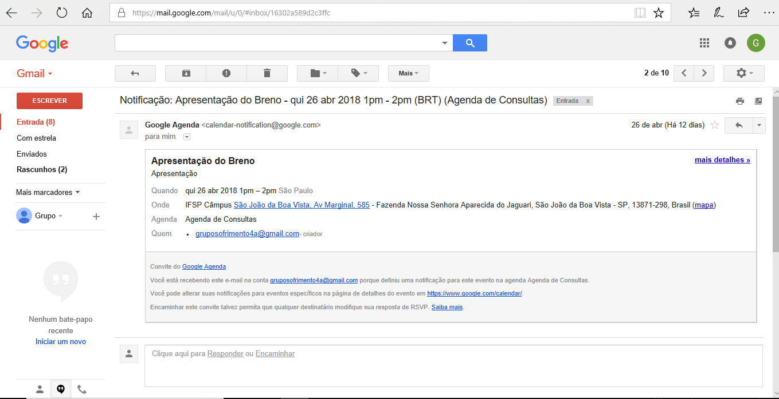

Gerenciar disponibilidade dos dias da agenda e local da consulta

Nome do Caso de Uso: Gerenciar disponibilidade dos dias da agenda e local da consulta
Breve Descrição: |  | Este Caso de Uso deve ocorrer sempre que o método “Disponibilidade e local de consulta” for executado.
Ator Principal: |  | Educador Físico.
Pré-Condição: |  | Estar logado no sistema com o perfil de educador físico.
Fluxo Principal
Ações dos Atores: |  | Ações do Sistema:
- Deve selecionar a opção “Disponibilidade e local de consulta” no menu. |  | - Abrir interface contendo os campos de horário de atendimento, tempo de consulta e local da consulta.
- Preencher o horário prévio de início e término de atendimento e o tempo de consulta (permitidos apenas múltiplos de 15 (Ex: 15min, 30min, 45min, 60min etc.). Em seguida selecionar a opção “Gerar tabela”. |  | - Exibir uma tabela para edição final de sua disponibilidade, com as colunas que representam os dias da semana de Segunda-feira a Sexta-feira, e as linhas representando o intervalo de tempo correspondente ao tempo de consulta escolhido pelo usuário (Ex:60min.). Para cada intervalo de tempo em um dia específico da semana haverá um checkbox. Inicialmente todos os checkbox estarão desmarcados.
- Assinalar todos os checkbox que correspondem aos horários em que terá disponibilidade para a realização de consultas. Dentro dessa mesma interface, deverá informar, através de um campo de texto, o endereço do local da consulta, e o link do local do Google Maps. Selecionar a opção “Confirmar” para validar o registro de disponibilidade. |  | - Definir os dados de horário de atendimento e tempo de consulta do educador físico como parâmetros para que o usuário comum possa marcar e remarcar consultas.
- Fim do Caso de Uso.
Fluxo Alternativo A: Edição de tabela de disponibilidade e local de consulta
- Deve selecionar a opção “Disponibilidade e local de consulta” no menu. |  | - Como o usuário já preencheu os dados de disponibilidade e local de consulta pelo menos uma vez, exibir os dados que já foram preenchidos anteriormente, junto da tabela que já foi gerada.
- Retornar à ação 3 do Fluxo Principal.
Fluxo Alternativo B: Registro ou edição de dados cancelada por conta de preenchimento incompleto ou incorreto de dados
- Preencher os dados de disponibilidade e local da consulta, seja no registro inicial ou edição, de forma incorreta ou incompleta. Selecionar a opção “Confirmar”. O preenchimento de dados será incorreto ou incompleto caso:  - A tabela de disponibilidade não seja gerada;  - Nenhum checkbox da tabela seja assinalado;  - O local da consulta ou o link do Google Maps não seja preenchido. | - Cancelar o registro inicial ou edição de disponibilidade e local de consulta, exibindo a mensagem “Um ou mais campos não foram preenchidos corretamente”. Retornar à ação 2 do Fluxo Principal.
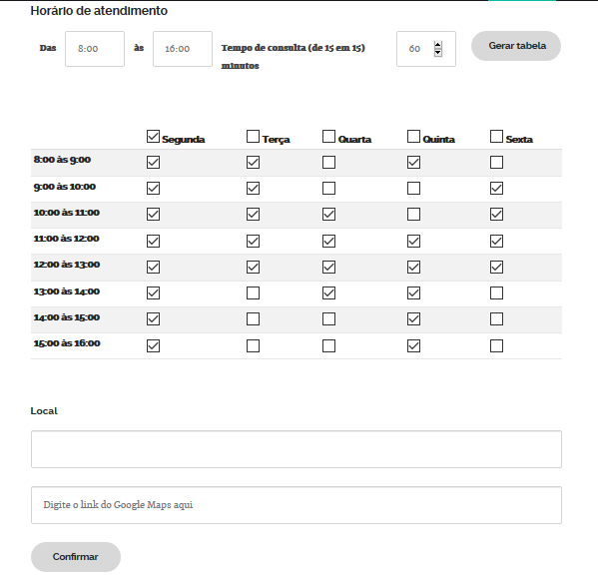
Protótipo de Interface Homem-Máquina:

Listar consultas existentes

Nome do Caso de Uso: Listagem de consultas
Breve Descrição: |  |  | Este Caso de Uso deve ocorrer sempre que o método “Minhas consultas” for executado.
Ator Principal: |  |  | Educador físico.
Pré-Condição: |  |  | Estar logado no sistema, contendo permissões de educador físico e estar vinculado àlgum usuário comum.
Fluxo Principal
Ações dos Atores: |  |  | Ações do Sistema:
- Deve selecionar a opção “Minhas consultas” no menu. |  |  | - Exibir a interface de listagem de consultas com uma lista das consultas que serão ou já foram realizadas pelo educador físico, contendo os seguintes dados:  - Nome do usuário;  - Sobrenome;  - Hora da consulta;  - Data da consulta;  - Local da consulta.
- Fim do Caso de Uso.
Fluxo alternativo A: Pesquisa de consultas
- Deve digitar um nome específico de usuário (são permitidos apenas caracteres de texto) o qual deseja encontrar as consultas, dentro da caixa de pesquisa que se encontra acima da lista de consultas, e selecionar a opção “Pesquisar”. |  | - Procurar no banco de dados e exibir uma lista com apenas as consultas que correspondem ao nome de usuário inserido na caixa de pesquisa.
Fluxo Alternativo B: Pesquisa de usuários sem resultados
- Digitar, dentro da caixa de pesquisa, um nome específico de usuário que não corresponde a nenhuma consulta na lista, e selecionar a opção “Pesquisar”. | - Verifica que no banco de dados não há nenhuma consulta que corresponde à pesquisa e exibir uma mensagem na interface dizendo “Nenhum resultado encontrado”.
Fluxo Alternativo C: Registrar dados obtidos na consulta
- Seleciona a opção “Dados da consulta” ao lado do item da lista que corresponde à consulta desejada. | - Fluxo descrito no Caso de Uso 4.13.
Protótipo de Interface Homem-Máquina:
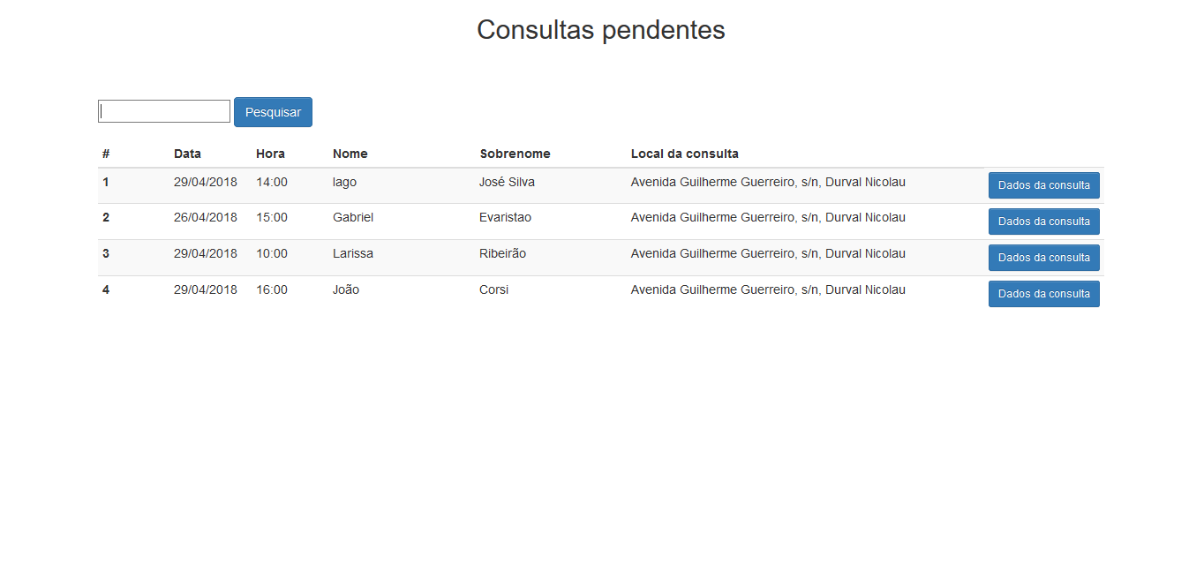

Registrar dados obtidos na consulta
Nome do Caso de Uso: Registrar dados obtidos na Consulta
Breve Descrição: |  | Este Caso de Uso deve ocorrer sempre que o método “Dados da consulta”, na interface de listagem de consultas, for executado.
Ator Principal: |  | Educador Físico.
Pré-Condição: |  | Estar logado ao sistema, conter permissões de educador físico e estar vinculado àlgum usuário comum.
Fluxo Principal
Ações dos Atores: |  | Ações do Sistema:
- Selecionar a opção “Dados da consulta”. |  | - Exibir interface com campos de texto relacionados ao usuário a ser consultado e à consulta em si. Os campos, sendo alguns editáveis, são:  - Nome completo do usuário;  - Foto do usuário (formato .PNG ou .JPG);  - Gênero;  - Data de nascimento;  - Endereço;  - E-mail;  - Telefone;  - Peso (editável);  - Altura (editável);  - IMC (Gerado automaticamente a partir do cálculo entre os dois campos anteriormente);  - Anotações da consulta (editável).
- Alterar corretamente os campos editáveis que desejar e seleciona a opção “Registrar dados”. |  | - Confirmar o registro de dados, atualizando a consulta do usuário e editando os campos no banco de dados.
- Fim do Caso de Uso.
Fluxo Alternativo A: Registro de dados impossibilitado por conta de preenchimento incompleto ou incorreto de campos
- Altera de forma incorreta ou incompleta os campos editáveis, e seleciona a opção “Registrar dados”. A alteração será incorreta ou incompleta quando:  - Os campos de peso ou altura forem preenchidos com qualquer caracter diferente de números;  - Qualquer campo editável não for preenchido; | - Cancela o registro de dados, e exibe a mensagem “Um ou mais campos não foram preenchidos corretamente”. Retornar à ação 2 do Fluxo Principal.
Fluxo Alternativo B: Finalizar consulta
- Com todos os campos da consulta preenchidos corretamente, selecionar a opção “Finalizar consulta”. | - Finalizar a consulta, bloqueiando todos os campos editáveis e a opção “Registrar dados”, e tornando a interface apenas para mera visualização. Uma vez finalizada, a ação não pode ser revertida.
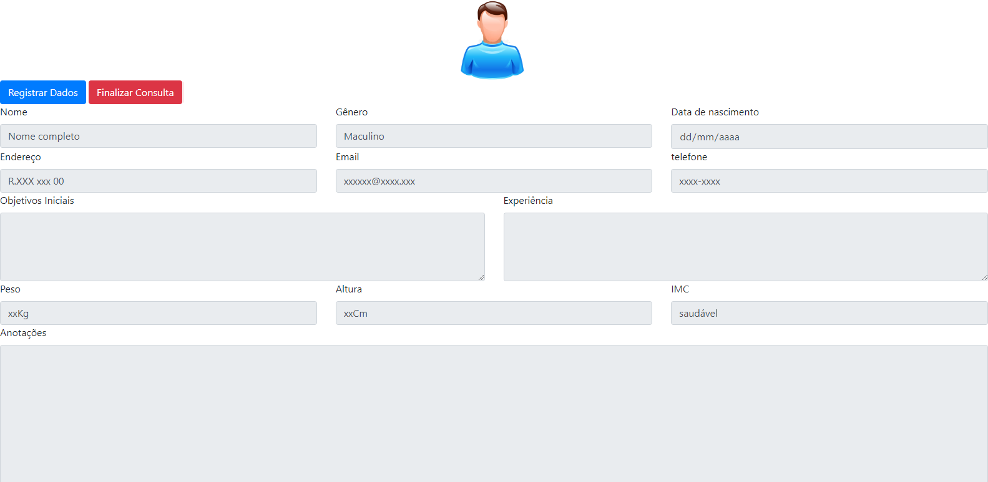
Protótipo de Interface Homem-Máquina:

Listar usuários

Nome do Caso de Uso: Listagem de usuários
Breve Descrição: |  |  | Este Caso de Uso deve ocorrer sempre que o método “Meus usuários” for executado.
Ator Principal: |  |  | Educador físico.
Pré-Condição: |  |  | Estar logado no sistema, contendo permissões de educador físico.
Fluxo Principal
Ações dos Atores: |  |  | Ações do Sistema:
- Deve selecionar a opção “Meus usuários” no menu. |  |  | - Exibir a interface de listagem de usuários com uma lista dos usuários que estão sendo acompanhados pelo educador físico, contendo os seguintes dados do usuário:  - Nome;  - Sobrenome;  - CPF.
- Fim do Caso de Uso.
Fluxo alternativo A: Pesquisa de usuários
- Deve digitar um nome específico de usuário (são permitidos apenas caracteres de texto) pelo qual procura, dentro da caixa de pesquisa que se encontra acima da lista de usuários, e selecionar a opção “Pesquisar”. |  | - Procurar no banco de dados e exibir uma lista com apenas os usuários que correspondem ao nome inserido na caixa de pesquisa.
Fluxo Alternativo B: Pesquisa de usuários sem resultados
- Digita dentro da caixa de pesquisa um nome específico de usuário que não corresponde a nenhum usuário na lista dentro da caixa de pesquisa que se encontra acima da lista de usuários, e selecionar a opção “Pesquisar”. | - Verifica que no banco de dados não há nenhum usuário corresponde à pesquisa e exibir uma mensagem na interface dizendo “Nenhum resultado encontrado”.
Fluxo Alternativo C: Acessar fichas de treinamento do usuário
- Seleciona a opção “Ficha de treinamento” ao lado do item da lista que corresponde ao usuário desejado. | - Fluxo descrito no Caso de Uso 4.15.
Fluxo Alternativo D: Acessar dados do usuário
- Seleciona a opção “Dados” ao lado do item da lista que corresponde ao usuário desejado. | - Fluxo descrito no Caso de Uso 4.20.
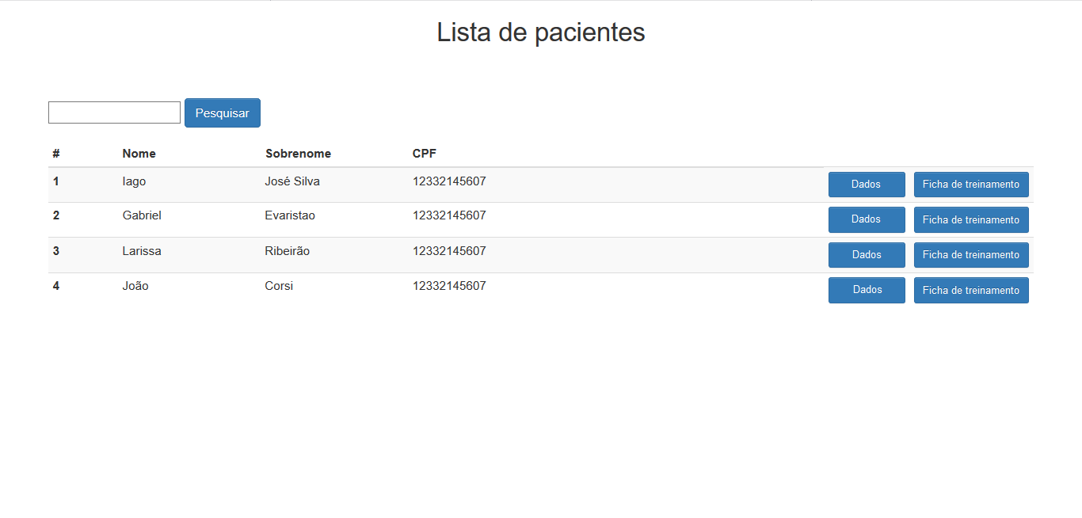
Protótipo de Interface Homem-Máquina:

Listar fichas de treinamento

Nome do Caso de Uso: Listar fichas de treinamento
Breve Descrição: |  |  |  | Este Caso de Uso deve ocorrer sempre que o método “Fichas de Treinamento”, na interface “Meus usuários”, for executado.
Ator Principal: |  |  |  | Educador físico
Pré-Condição: |  |  |  | Estar logado no sistema e conter permissões de educador físico.
Fluxo Principal (Educador Fisico e População)
Ações dos Atores: |  |  |  | Ações do Sistema:
- Selecionar a opção “Fichas de Treinamento” na interface “Meus usuários”. |  |  |  | - Direcionar o usuário à interface de “Fichas de Treinamentos do Usuário”, exibindo uma lista com as fichas de treinamento já criadas por este educador físico para o usuário em específico. Os dados das fichas apresentadas na lista são:  - Data de criação;  - Nome da atividade;  - Válida até.
Fim do Caso de Uso.
Fluxo Alternativo A: Pesquisar fichas de treinamento do usuário
- Deve digitar um nome específico de ficha de treinamento pelo qual procura, dentro da caixa de pesquisa que se encontra acima da lista de usuários, e selecionar a opção “Pesquisar”. |  | - Procurar no banco de dados e retornar uma lista com todas as fichas de treinamento que correspondem com o nome inserido na caixa de pesquisa.
- Fim de Caso de Uso. |  | Os Fluxos Principal e Alternativo A podem ser realizados pelo usuário comum (população).
Fluxo Alternativo B: Adicionar fichas de treinamento
- Deve selecionar a opção “Adicionar ficha de treinamento” no canto superior direito da interface. |  |  | - Fluxo descrito no Caso de Uso 4.16.
Fluxo Alternativo C: Visualizar dados da ficha de treinamento
- Deve selecionar a opção “Exibir dados” ao lado direito da ficha, a qual deseja editar entre os itens da tabela. |  |  | - Fluxo descrito no Caso de Uso 4.17.
Fluxo Alternativo D: Enviar ficha de treinamento por e-mail
- Deve selecionar a opção “Enviar por e-mail” ao lado direito da ficha, a qual deseja enviar o arquivo via e-mail. | - Fluxo descrito no Caso de Uso 4.19.
Protótipo de Interface Homem-Máquina:
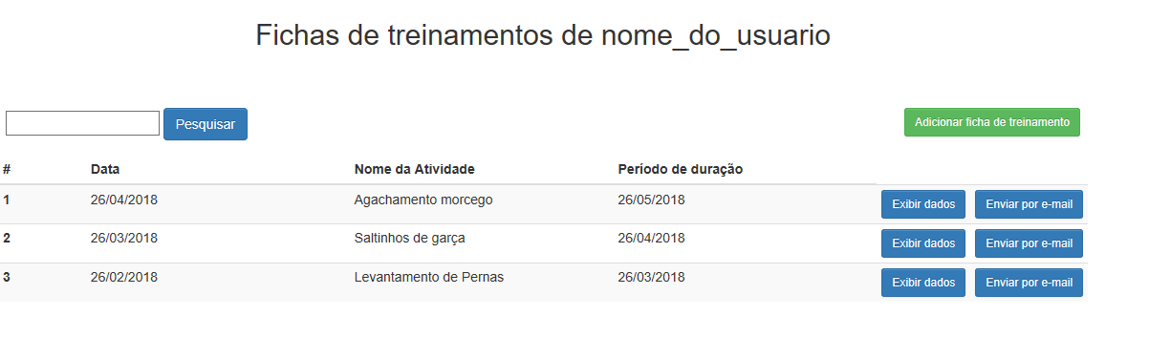

Adicionar ficha de treinamento

Nome do Caso de Uso: Adicionar ficha de treinamento
Breve Descrição: |  |  | Este Caso de Uso deve ocorrer sempre que o método “Adicionar ficha de treinamento” seja executado.
Ator Principal: |  |  | Educador físico.
Pré-Condição: |  |  | Estar logado no sistema e conter permissões de educador físico.
Fluxo Principal
Ações dos Atores: |  |  | Ações do Sistema:
- Deve selecionar a opção “Adicionar ficha de treinamento” na interface de “Listagem de fichas de treinamento”. |  |  | - Exibir uma interface com os campos editáveis da nova ficha de treinamento. A ficha de treinamento é dividida em duas partes: os dados do usuário e o Programa de Treinamento. O único campo associado aos dados do usuário a ser preenchido é:  - Nome do usuário (select contendo os usuários que são acompanhados pelo educador físico. Ao selecionar o nome do usuário, todos seus dados pessoais de cadastro serão preenchidos automaticamente na ficha. Os dados são foto, gênero, data de nascimento, endereço, e-mail e telefone);
- Preencher o campo de nome do usuário corretamente. Em seguida, na área de Programa de Treinamento, deve selecionar a opção “Adicionar treino”. |  |  | - Gerar uma interface para adicionar um tipo de treino específico, que poderá comportar diversos exercícios a serem selecionados. A interface contém:  - Data de validade (data de início preenchida automaticamente de acordo com  - Um campo de nome do treino a ser preenchido pelo educador físico (Ex: Treino 1);  - Pequena interface com os dias da semana, onde o educador físico deverá selecionar os dias nos quais o usuário irá realizar aquele tipo de treino específico. Os dias são representados como “Seg”, “Ter”, “Qua”, “Qui”, “Sex”, “Sáb”, “Dom”.  - Na parte inferior, conterá a área destinada à inserção de exercícios, que contém uma lista horizontal com as categorias de tipos de exercício. Existem categorias com subcategorias, e algumas destas com outras subcategorias. Dentro da categoria mais específica, há uma série de exercícios em formato de checkbox. Um exemplo de categorização seria o exercício “Rosca concentrada em halteres”, que possui a seguinte categorização: Membros superiores > Bíceps > Branquial > “Rosca concentrada em halteres”.
- Selecionar um ou mais exercícios a partir do checkbox acoplado dentro das categorias. |  |  | - Ao ser selecionado o exercício, irá gerar uma janela abaixo, para que seja realizada a configuração de parâmetros daquele exercício em específico. Esta janela conterá o nome dos exercícios junto de um ou mais campos para inserção de medidas/parâmetros no exercício, que irão variar de acordo com o exercício.  Exemplo: “Rosca concentrada com halteres” é um exercício que contém os parâmetros “Séries”, “Repetições” e “Peso”, então seriam 3 séries de 15 com 10kg, por exemplo. Já outro exercício como “Caminhada” conteria apenas o parâmetro de “Distância”, por exemplo 10 km. Os campos para alteração de valor são constituídos por um select com valores predefinidos (Ex: 0,5kg, 1kg, 2kg etc).
- Preencher todos os campos de parâmetros do exercício com valores. É importante destacar que, caso o educador físico deseja inserir mais exercícios dentro de um mesmo tipo de treino, ou criar outro tipo de treino específico a outros dias da semana, é necessário apenas realizar o mesmo processo descrito anteriormente. Após inserir ao Programa de Treinamento todos os recursos que julgar necessário, seleciona a opção “Criar ficha”. |  |  | - Valida a inserção da ficha no sistema, a registrando no banco de dados. Retornar à tela de listagem de fichas de treinamento de usuários.
- Fim do Caso de Uso.
Fluxo Alternativo A: Exclusão de treino
- Seleciona a opção “Excluir treino” na interface do treino que deseja excluir. | - Exclui o treino específico do Programa de Treinamento e apaga seus dados do banco de dados.
Fluxo Alternativo B: Exclusão de exercício
- Seleciona a opção “Excluir exercício” na janela do exercício que deseja excluir. | - Exclui o exercício específico do Programa de Treinamento e apaga seus dados do banco de dados.
Fluxo Alternativo A: Inserção de ficha de treinamento impossibilitada por conta de preenchimento incorreto ou incompleto de campos
- Preencher a ficha de treinamento de maneira incorreta ou incompleta, e selecionar a opção “Criar ficha”. O preenchimento incorreto ou incompleto da ficha pode ocorrer caso:  - O campo de nome do usuário não seja preenchido;  - Não tenha sido criado nenhum tipo de treino no Programa de Treinamento;  - O nome do treino não tenha sido preenchido em um ou mais tipo de treino;  - Nenhum dia da semana tenha sido selecionado em um ou mais tipos de treino;  - Nenhum exercício tenha sido selecionado em um ou mais tipos de treino;  - Um ou mais parâmetros não tenham sido preenchidos em um ou mais exercícios; |  | - Cancelar o registro da ficha por conta do preenchimento incorreto e exibir a mensagem “Um ou mais campos não foram preenchidos corretamente”. Retornar à ação 2 do Fluxo Principal.
Protótipo de Interface Homem-Máquina:

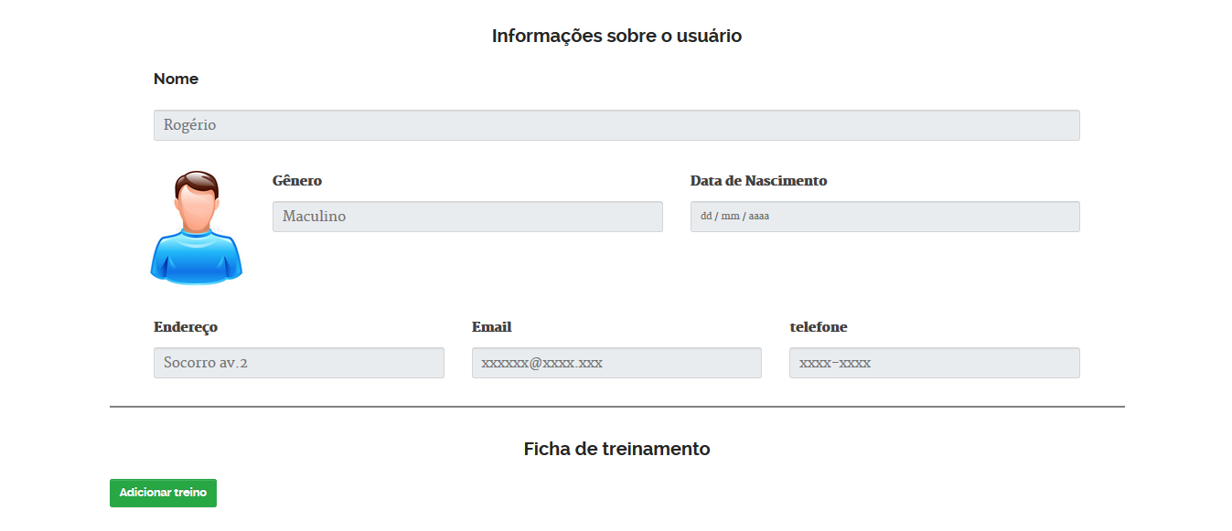
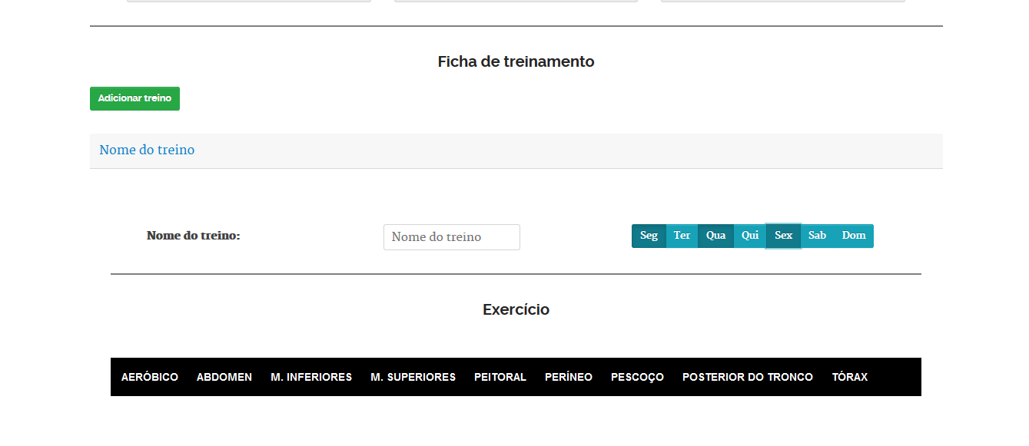

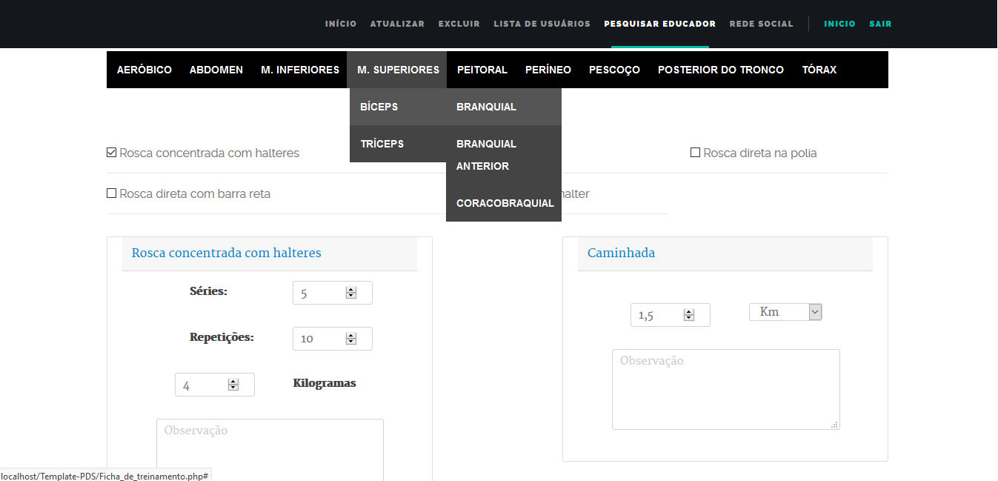
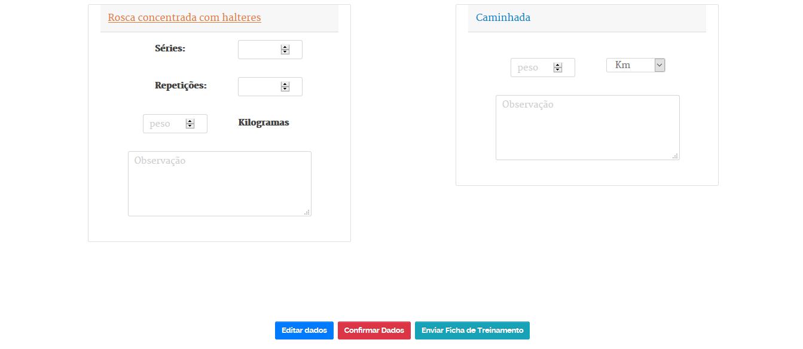

Visualizar ficha de treinamento

Nome do Caso de Uso: Exibir dados da ficha de treinamento
Breve Descrição: |  | Este Caso de Uso deve ocorrer sempre que o método “Exibir dados”, na interface de listagem de fichas de treinamentos, seja executado.
Ator Principal: |  | Educador físico.
Pré-Condição: |  | Estar logado no sistema e conter permissões de educador físico.
Fluxo Principal
Ações dos Atores: |  | Ações do Sistema:
- Deve selecionar a opção “Exibir dados”, localizada na interface de listagem de fichas de treinamentos, ao lado da ficha que deseja visualizar os dados. |  | - Exibir uma interface com os dados ficha de treinamento específica, cujo os campos não podem ser editados, apenas para mera visualização. A interface contém:  - Data de validade da ficha, com data de entrada e saída;  - Dados do usuário:  - Nome do usuário;  - Foto (formato .PNG ou .JPG);  - Gênero;  - Data de nascimento;  - Endereço;  - E-mail e telefone.  - Programa de Treinamento, contendo um ou mais treinos e seus respectivos dias da semana. Dentro de cada treinos, há um ou mais exercícios que pertencem a respectivas categorias que representam um certo tipo de exercício, podendo fazer parte de um grupo muscular (subcategoria).
- Fim do Caso de Uso.
Fluxo Alternativo A: Editar Programa de Treinamento
- Deve selecionar a opção “Editar dados” na parte inferior da ficha de treinamento. | - Torna editável o Programa de Treinamento e a data de saída da ficha, possibilitando ao educador físico adicionar, editar e excluir treinos e exercícios.
- Editar corretamente os campos disponíveis de acordo com seu interesse e selecionar a opção “Confirmar dados”. | - Validar a edição dos dados da ficha e registrá-las no banco de dados. Retornar à ação 2 do Fluxo Principal.
Fluxo Alternativo B: Edição de Programa de Treinamento cancelada devido ao preenchimento incorreto ou incompleto de dados
- Editar os campos disponíveis para preenchimento de forma incorreta ou incompleta e selecionar a opção “Confirmar dados”. O preenchimento de dados será considerado incompleto ou incorreto caso:  - Não haja nenhum tipo de treino criado no Programa de Treinamento;  - O nome do treino não tenha sido preenchido em um ou mais tipo de treino;  - Nenhum dia da semana tenha sido selecionado em um ou mais tipos de treino;  - Nenhum exercício tenha sido selecionado em um ou mais tipos de treino;  - Um ou mais parâmetros não tenham sido preenchidos em um ou mais exercícios; | - Cancelar a edição da ficha por conta do preenchimento incorreto e exibir a mensagem “Um ou mais campos não foram preenchidos corretamente”. Retornar à ação 2 do Fluxo Principal.
Fluxo Alternativo C: Excluir Ficha de Treinamento
- Selecionar a opção “Excluir” na parte inferior da interface. |  |  | - Fluxo descrito no Caso de Uso 4.18.
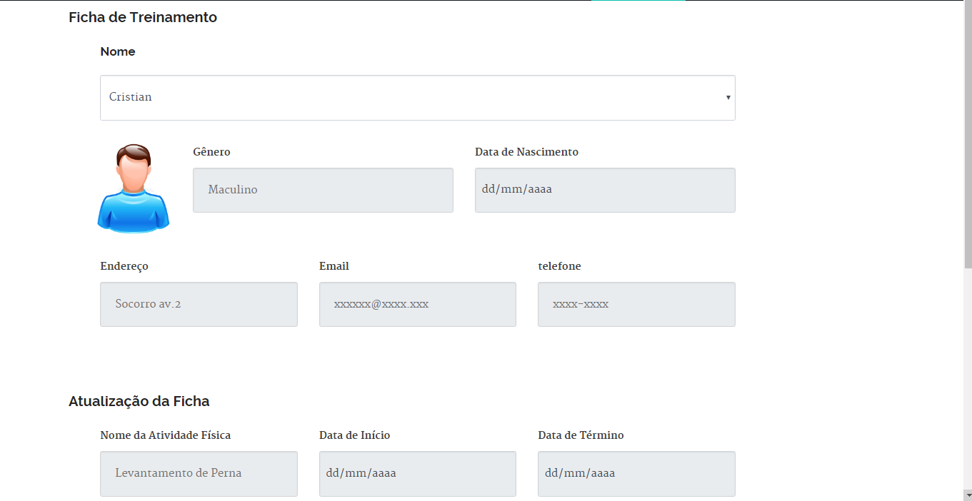
Protótipo de Interface Homem-Máquina:

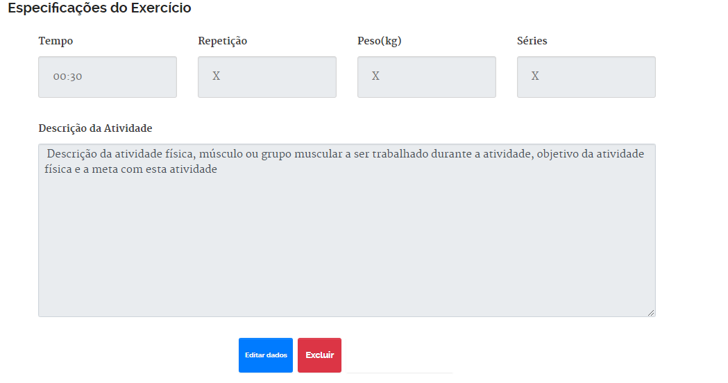

Excluir ficha de treinamento
Nome do Caso de Uso: Editar ficha de treinamento
Breve Descrição: |  | Este Caso de Uso deve ocorrer sempre que o método “Excluir”, na ficha de treinamento, for executado.
Ator Principal: |  | Educador físico.
Pré-Condição: |  | Estar logado no sistema e conter as permissões de educador físico.
Fluxo Principal
Ações dos Atores: |  | Ações do Sistema:
- Selecionar a opção “Excluir” na parte inferior da ficha de treinamento. |  | - Exibe uma mensagem que diz “Deseja realmente excluir esta ficha?” para confirmar a ação do educador.
- Selecionar a opção “Sim”, confirmando a exclusão da ficha. |  | - Excluir a ficha de treinamento e apagar todos os seus dados do banco de dados.
- Fim do Caso de Uso.
Fluxo Alternativo A: Cancelamento de exclusão da ficha de treinamento
- Selecionar a opção “Não”, cancelando a exclusão da ficha. | - Cancelar a exclusão da ficha e retornar à interface de exibição dos dados da ficha de treinamento.
Protótipo de Interface Homem-Máquina:
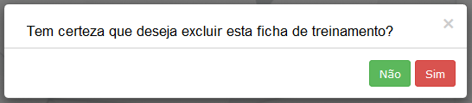

Enviar ficha de treinamento por e-mail
Nome do Caso de Uso: Enviar notificação de Agendamento de Consulta
Breve Descrição: |  | Este Caso de Uso deve ocorrer sempre que o educador físico selecionar a opção “Enviar via e-mail” na interface de listagem de fichas de treinamento dos pacientes.
Ator Principal: |  | Educador físico.
Pré-Condição: |  | Estar logado no sistema e conter permissões de educador físico.
Fluxo Principal
Ações dos Atores: |  | Ações do Sistema:
- Selecionar a opção “Enviar via e-mail”. |  | - Enviar a ficha de treinamento anexada em formato .PDF ao e-mail do usuário que está registrado na própria ficha. O arquivo no formato .PDF contém uma imagem da ficha de treinamento, com todos os seus campos.
- Fim do Caso de Uso.
Fluxo Alternativo A: Envio de notificação em espera caso o servidor de e-mail não esteja funcionando
 | - Caso o servidor de e-mail não esteja em funcionamento, armazenar o arquivo .PDF da ficha de treinamento, que será enviada pelo sistema via e-mail assim que o servidor voltar ao ar.
Protótipo de Interface Homem-Máquina:

Visualizar dados do usuário

Nome do Caso de Uso: Visualizar dados do usuário
Breve Descrição: | Este Caso de Uso deve ocorrer sempre que o método “Meus dados” em seu perfil for executado.
Ator Principal: | População.
Pré-Condição: | Estar logado no sistema e conter um perfil de treinamento.
Fluxo Principal
Ações dos Atores: | Ações do Sistema:
- Selecionar a opção “Meus dados” no menu. | - Exibir uma janela com todos os dados pessoais do usuário. Os dados são:  - Nome do usuário;  - Foto (formato .JPG ou .PNG);  - Data de nascimento (XX/YY/ZZZZ);  - Gênero;  - E-mail;  - Telefone;  - Histórico de medidas corporais;  - Histórico de dobras cutâneas;
- Fim do Caso de Uso.
Fluxo Alternativo A: Registrar medidas corporais (Educador Físico)
- Selecionar a opção “Registrar medidas corporais”. | - Fluxo descrito no Caso de Uso 4.21.
Fluxo Alternativo B: Registrar dobras cutâneas (Educador Físico)
- Selecionar a opção “Registrar medidas corporais”. | - Fluxo descrito no Caso de Uso 4.22.
Protótipo de Interface Homem-Máquina:
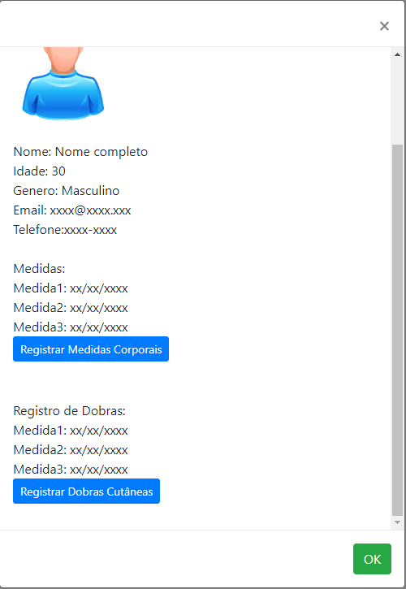

Registrar medidas corporais
Nome do Caso de Uso: Registrar Medidas Corporais
Breve Descrição: | Este Caso de Uso deve ocorrer sempre que o método “Registrar medidas corporais”, na interface de dados do usuário for executado.
Ator Principal: | Educador Físico.
Pré-Condição: | Estar logado no sistema, conter permissões de educador físico e estar vinculado àlgum usuário comum da população.
Fluxo Principal
Ações dos Atores: | Ações do Sistema:
- Selecionar a opção “Registrar medidas corporais” nos dados do usuário. | - Exibir a interface de medidas corporais, com uma lista das medidas corporais registradas correspondentes ao usuário comum. A lista é ordenada de acordo com a data de cadastro mais recente. As medidas corporais são compostas por:  - Data de cadastro da medida (XX/YY/ZZZZ);  - Peso (kg);  - Altura (cm);  - IMC (gerado automaticamente a partir da fórmula de IMC feita através de medidas corporais);  - Classificação do IMC (magreza grave, magreza moderada, magreza leve, saudável, sobrepeso, obesidade grau I, II ou III);  - Medidas corporais (cm):  - Pescoço;  - Bíceps esquerdo e direito;  - Antebraço esquerdo e direito;  - Peito;  - Cintura;  - Quadris;  - Coxa esquerda e direita;  - Panturrilha esquerda e direita.
5. Fim do Caso de Uso.
Fluxo Alternativo A: Registrar medidas corporais
- Selecionar o botão “Adicionar medida” na parte superior da interface. | - Adicionar uma nova linhaa no topo da lista de medidas, contendo campos editáveis.
- Preencher corretamente a primeira linha da lista de medidas, que contém campos editáveis, com seus respectivos valores. Após o preenchimento, selecionar a opção “Confirmar medidas”. | - Validar o novo registro de medidas, inserindo-as no banco de dados, juntamente com a data do seu cadastro, e tornando os campos dessa linha bloqueados a qualquer edição. Retornar à ação 2 do Fluxo Principal.
Fluxo Alternativo B: Registro de medidas impossibilitado por conta de preenchimento incorreto ou incompleto de campos
- Preenche de forma incorreta ou incompleta os campos editáveis da primeira linha da lista e seleciona a opção “Confirmar medidas”. O preenchimento é considerado incorreto ou incompleto quando:  - Um ou mais campos não são preenchidos;  - Um ou mais campos (com excessão da data) são preenchidos com caracteres distintos de números; | - Cancela o novo registro de medidas, exibindo a mensagem “Um ou mais campos não foram preenchidos corretamente”. Retornar à ação 2 do Fluxo Principal.
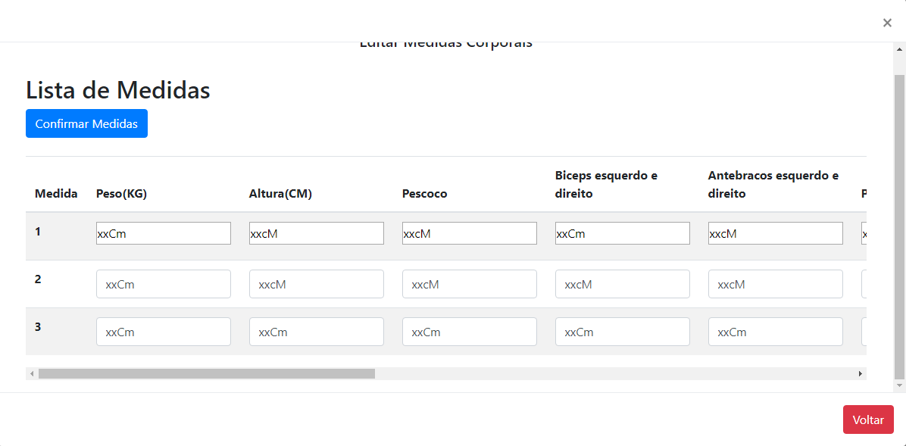
Protótipo de Interface Homem-Máquina:
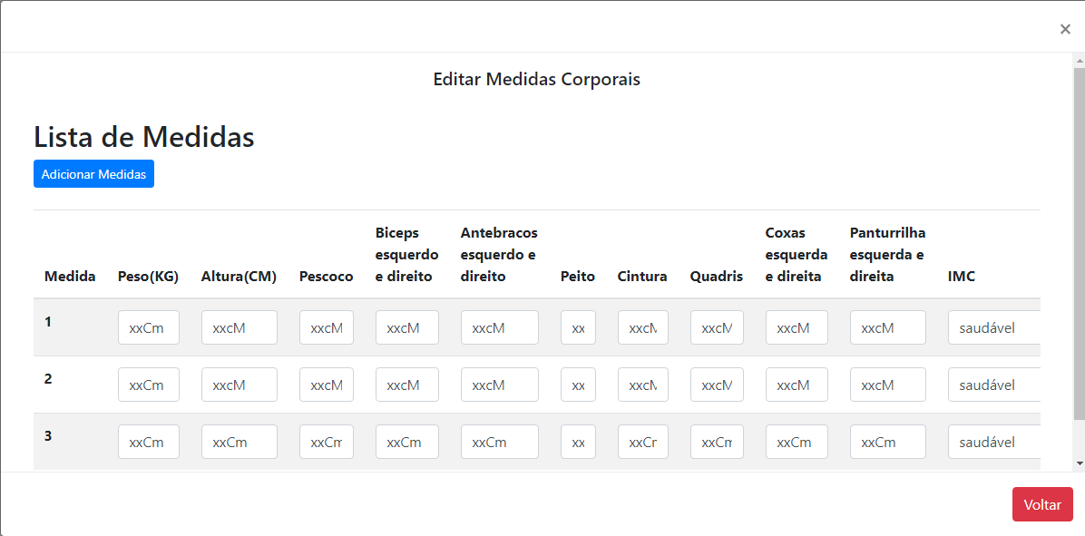

Registrar dobras cutâneas

Nome do Caso de Uso: Registrar Dobras Cutâneas
Breve Descrição: | Este Caso de Uso deve ocorrer sempre que o método “Registrar dobras cutâneas”, na interface de dados do usuário for executado.
Ator Principal: | Educador Físico.
Pré-Condição: | Estar logado no sistema, conter permissões de educador físico e estar vinculado àlgum usuário comum da população.
Fluxo Principal
Ações dos Atores: | Ações do Sistema:
- Selecionar a opção “Registrar dobras cutâneas” nos dados do usuário. | - Exibir a interface de dobras cutâneas, com uma lista das dobras cutâneas registradas correspondentes ao usuário comum. A lista é ordenada de acordo com a data de cadastro mais recente. As dobras cutâneas são compostas por:  - Data de cadastro da dobra (XX/YY/ZZZZ);  - Percentual de gordura (Calculado automaticamente através dos valores das dobras cutâneas);  - Dobra cutâneas:  - Triciptal;  - Subescapular;  - Biciptal;  - Axilar média;  - Supra-ilíaca;  - Torácica;  - Da coxa;  - Abdominal.  - Panturrilha medial.
- Fim do Caso de Uso.
Fluxo Alternativo A: Registrar dobras cutâneas
- Selecionar o botão “Adicionar dobra” na parte superior da interface. | - Adicionar uma nova linhaa no topo da lista de medidas, contendo campos editáveis.
- Preencher corretamente a primeira linha da lista de dobras, que contém campos editáveis, com seus respectivos valores. Após o preenchimento, selecionar a opção “Confirmar dobras”. | - Validar o novo registro de dobras, inserindo-as no banco de dados e tornando os campos dessa linha bloqueados a qualquer edição. Retornar à ação 2 do Fluxo Principal.
Fluxo Alternativo B: Registro de dobras impossibilitado por conta de preenchimento incorreto ou incompleto de campos
- Preenche de forma incorreta ou incompleta os campos editáveis da primeira linha da lista e seleciona a opção “Confirmar dobras”. O preenchimento é considerado incorreto ou incompleto quando:  - Um ou mais campos não são preenchidos;  - Um ou mais campos são preenchidos com caracteres distintos de números; | - Cancela o novo registro de dobras, exibindo a mensagem “Um ou mais campos não foram preenchidos corretamente”. Retornar à ação 2 do Fluxo Principal.
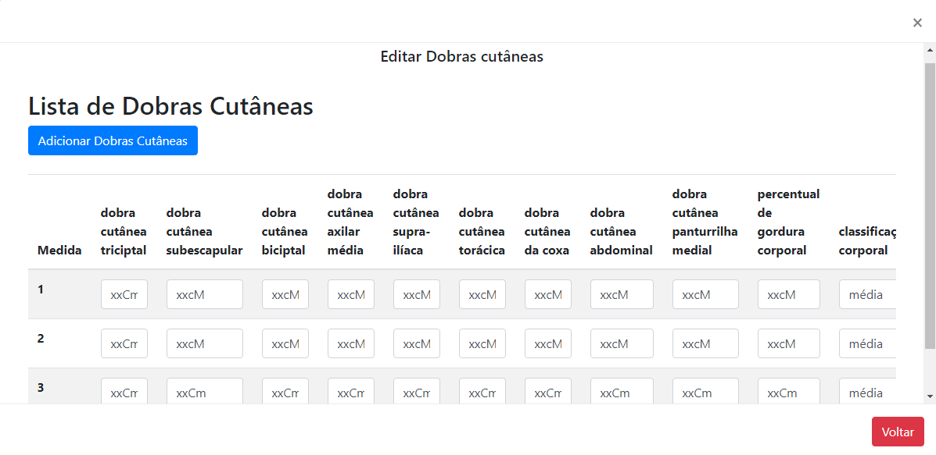
Protótipo de Interface Homem-Máquina:
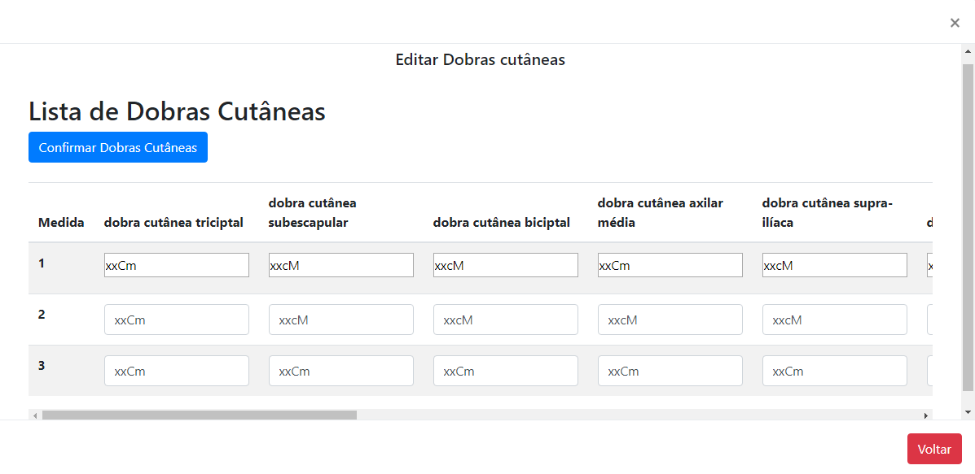

Listar suplementos alimentares

Nome do Caso de Uso: Listar suplementos alimentares
Breve Descrição: | Este Caso de Uso deve ocorrer sempre que o método “Suplementos Alimentares” localizado no menu for executado.
Ator Principal: | Educador Físico
Pré-Condição: | Estar logado no sistema e conter as permissões de um educador físico.
Fluxo Principal
Ações dos Atores: | Ações do Sistema:
- Deve acessar a interface de Suplementos no menu do sistema. | - Exibir uma interface com uma tabela dando acesso ao usuário a uma lista com todos os suplementos alimentares, contendo os campos:  - Nome do suplemento;  - Tipo de suplemento.
- Fim do Caso de Uso.
Fluxo Alternativo A: Pesquisa de suplementos específicos por nome
- Inserir o nome específico de suplemento que deseja procurar na caixa de pesquisa, e depois selecionar a opção “Confirmar”. | - Realizar a pesquisa e gerar uma lista apenas com os suplementos com nomes correspondentes ao conjunto de caracteres que foi pesquisado.
- Fim do Caso de Uso.
Fluxo Alternativo B: Visualização detalhada de suplementos
- Selecionar a opção “Visualizar dados” ao lado do item da tabela de suplementos no qual deseja visualizar mais informações. | - Fluxo descrito no Caso de Uso 4.25.
Fluxo Alternativo C: Inserção de novos suplementos
- Selecionar a opção “Adicionar suplemento” na interface. | - Fluxo descrito no Caso de Uso 4.24.
Fluxo Alternativo E: Exclusão de suplementos
- O usuário irá selecionar a opção “Excluir” ao lado do item da tabela de suplementos que deseja excluir. | - Fluxo descrito no Caso de Uso 4.26.
Protótipo de Interface Homem-Máquina:
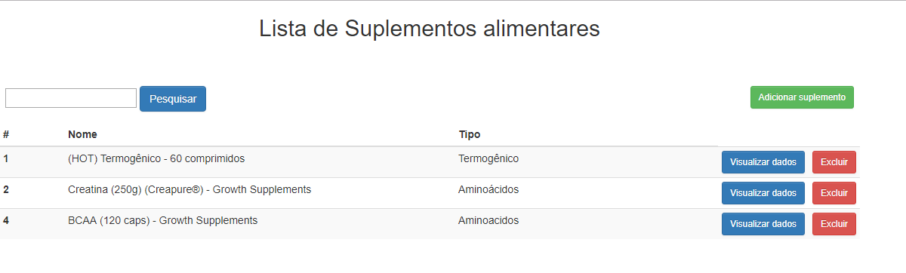

Adicionar suplementos alimentares

Nome do Caso de Uso: Adicionar suplementos alimentares
Breve Descrição: | Este Caso de Uso deve ocorrer sempre que o método “Adicionar suplemento alimentar” for executado.
Ator Principal: | Educador Físico
Pré-Condição: | Estar logado no sistema e conter as permissões de um educador físico.
Fluxo Principal
Ações dos Atores: | Ações do Sistema:
- Selecionar a opção “Adicionar suplemento”. | - Exibir uma interface para a inserção de um novo suplemento no sistema, com os seguintes campos a serem preenchidos:  - Nome do suplemento;  - Tipo de suplemento (select contendo as opções Hipercalóricos, Proteicos, Termogênicos, Antioxidantes, Minerais e Hormonais);  - Descrição do suplemento (textarea);  - Foto que pode ser inserida (no formato .PNG ou .JPG).
- Preencher corretamente os campos, sendo a imagem não obrigatória, e seleciona a opção “Confirmar Registro”. | - Validar o registro e inserir o suplemento no banco de dados.
- Fim do Caso de Uso.
Fluxo Alternativo A: Preenchimento de dados inválido
- Preencher os campos de forma incorreta ou deixa de preencher algum campo obrigatório, e seleciona a opção “Confirmar”. | - Cancelar o registro por conta dos dados incorretos e exibir uma mensagem dizendo “Um ou mais campos não foram preenchidos corretamente”.
- Fim do Caso de Uso.
Protótipo de Interface Homem-Máquina:
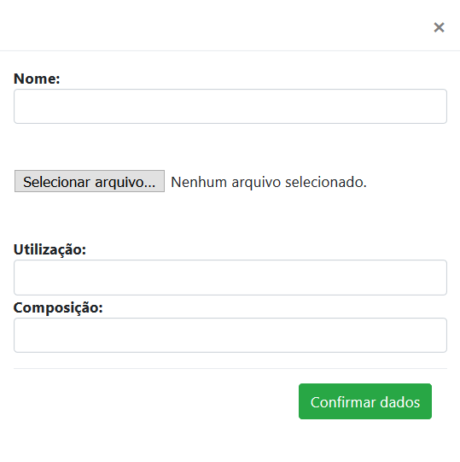

Visualizar suplementos alimentares

Nome do Caso de Uso: Editar suplementos alimentares
Breve Descrição: | Este Caso de Uso deve ocorrer sempre que o método “Editar dados”, na interface de listagem de suplementos, for executado.
Ator Principal: | Educador físico
Pré-Condição: | Estar logado no sistema e conter as permissões de um educador físico.
Fluxo Principal
Ações dos Atores: | Ações do Sistema:
- Selecionar a opção “Visualizar dados” ao lado do item da tabela de suplementos no qual deseja visualizar mais informações. | - Irá exibir uma janela de maior tamanho com todos os campos do suplemento a serem visualizados. Os campos são:  - Nome do suplemento;  - Utilização do suplemento;  - Composição do suplemento;  - Foto (formato .JPG ou .PNG).
- Fim do Caso de Uso.
Fluxo Alternativo A: Editar dados do suplemento alimentar
- Selecionar a opção “Editar dados” na parte inferior da janela. | - Tornar todos os campos da janela editáveis para o usuário.
- Editar os campos de acordo com sua preferência e após isso, seleciona a opção “Confirmar dados”. | - Validar a edição dos campos e atualizar os dados do suplemento, inserindo-os no banco de dados.
- Fim do Caso de Uso.
Fluxo Alternativo B: Edição de dados do suplemento abortada por conta de preenchimento incompleto
- Editar os campos de forma incompleta, deixando um ou mais em branco e após isso, seleciona a opção “Confirmar dados”. | - Não validar a edição dos dados por conta do preenchimento incorreto dos campos e exibir uma mensagem de erro avisando ao usuário que não foi possível concluir a atualização do suplemento. Retornar à ação 2 do Fluxo Principal.
Protótipo de Interface Homem-Máquina:
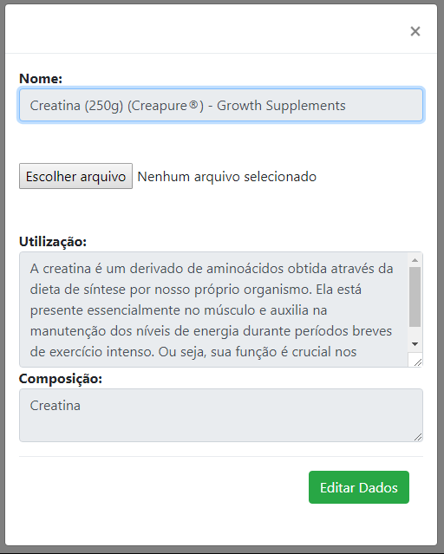
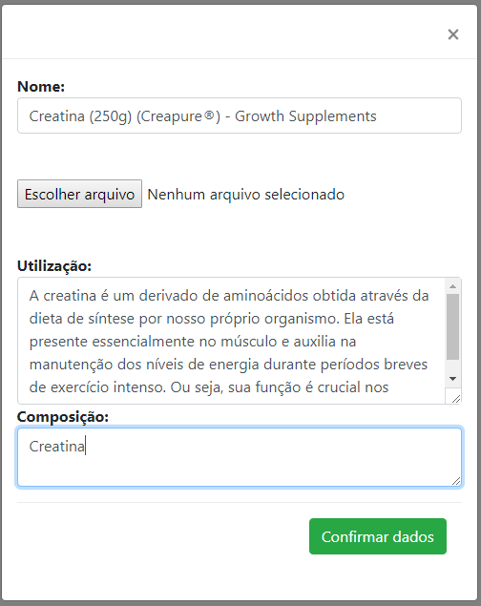

Excluir suplementos alimentares

Nome do Caso de Uso: Excluir suplementos alimentares
Breve Descrição: | Este Caso de Uso deve ocorrer sempre que o método “Excluir” for executado.
Ator Principal: | Educador físico
Pré-Condição: | Estar logado no sistema e conter as permissões de um educador físico.
Fluxo Principal
Ações dos Atores: | Ações do Sistema:
- Selecionar a opção “Excluir” ao lado do item da tabela de suplementos no qual deseja visualizar mais informações. | - Gerar uma mensagem perguntando ao usuário se deseja realmente excluir o suplemento e todos os seus dados.
- Selecionar a opção “Sim”, confirmando a exclusão. | - Processar a confirmação do usuário e excluir o suplemento do sistema.
5. Fim do Caso de Uso
Fluxo Alternativo A: Cancelamento da exclusão do suplemento
- Selecionar a opção “Não”, cancelando a exclusão. | - Processar o cancelamento do usuário e não excluir o suplemento, o redirecionando à interface de Suplementos.
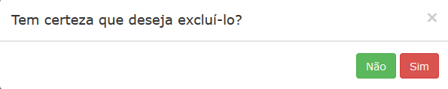
Protótipo de Interface Homem-Máquina:

Estimativa de Esforços por Pontos de Caso de Uso

Fatores Técnicos
Fatores Técnicos | Peso | Relevância | Resultado
Sistema Distribuído | 2 | 1 | 2
Desempenho da Aplicação | 1 | 0 | 0
Eficiência do Usuário Final | 1 | 0 | 0
Complexidade de Processamento Interno | 1 | 0 | 0
Reusabilidade de Código | 1 | 0 | 0
Facilidade de Instalação | 0.5 | 0 | 0
Usabilidade (Facilidade de utilização) | 0.5 | 0 | 0
Portabilidade | 2 | 1 | 2
Facilidade de Manutenção | 1 | 0 | 0
Concorrências | 1 | 1 | 1
Características de Segurança | 1 | 0 | 0
Acesso Direto a Dispositivos de Terceiros | 1 | 0 | 0
Requer Treinamento Especial aos Usuários | 1 | 0 | 0
 |  | Tfactor | 5

Fatores Ambientais
Fatores Ambientais | Peso | Relevância | Resultados
Familiaridade com o Processo Iterativo Unificado | 1.5 | 2 | 3
Experiência na Aplicação | 0.5 | 2 | 1
Experiência em Orientação a Objetos | 1 | 1 | 1
Capacidade de Liderança em Análise | 0.5 | 5 | 2.5
Motivação | 1 | 5 | 5
Estabilidade de Requisitos | 2 | 4 | 8
Consultores Part-Time | -1 | 4 | -4
Linguagem de Programação na Linguagem | -1 | 2 | -2
 |  | Tfactor | 14,5

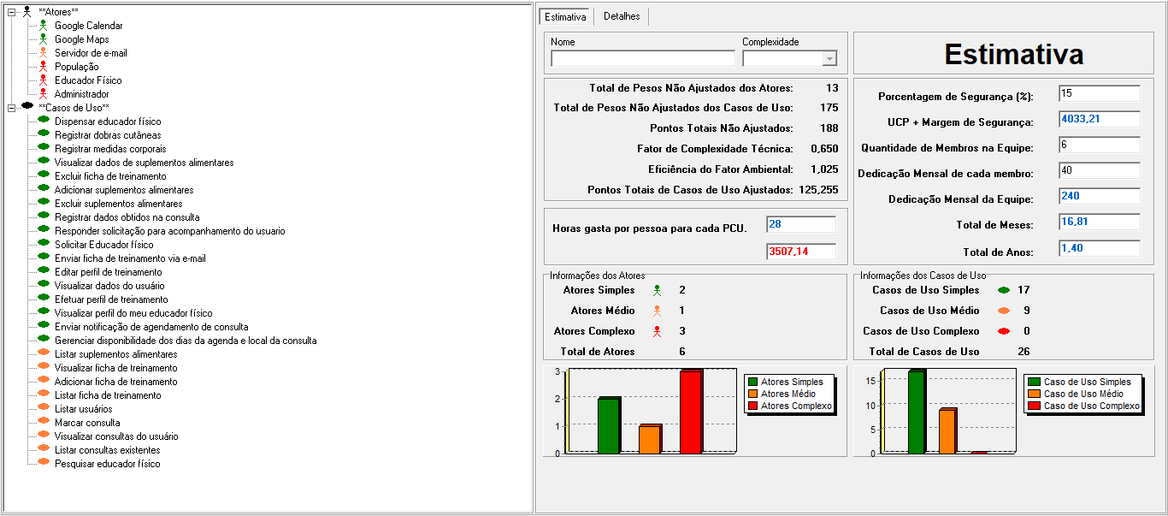
Estimativa de Esforços

De acordo com o Termo de Abertura desse projeto, foi estabelecido que o preço/h seria de R$ 9,50 reais. Dessa forma multiplicando o valor da hora (R$ 9,50 reais) por 4033,21 (valor de horas trabalhadas em todos os casos de uso + 15% de margem de segurança), temos que o valor do Módulo 04 nesse projeto é de R$38.315,495 reais.

